ReHealth Core 睿禾健康
PSM归因分析与RWE赔付节省量化报告
基于产品界面数据形成的结构化内部评审稿
Combined Report | Draft V0.1 | 2026-08-12

重要使用限制
本报告仅根据用户提供的产品界面截图形成。界面中的样本量、匹配率、SMD、P值、赔付率和节省金额均视为“待核验输入”，未与底层保单、理赔、App授权、干预记录或统计分析数据核对。本稿不得直接用于监管申报、保险结算、产品定价、临床决策或对外因果性宣传。

文档控制
文档名称 | PSM归因分析与RWE赔付节省量化报告 | 版本 | Draft V0.1
报告编号 | RH-COMBINED-202608-DRAFT-001 | 报告日期 | 2026-08-12
报告状态 | 内部评审稿 | 数据口径 | 界面截图提取，尚未完成源数据核验
拟使用场景 | 产品演示、内部方法学评审 | 禁止用途 | 监管提交、正式保险结算、对外因果宣传

本稿的正确定位
这不是“把界面截图写成一份看起来像监管文件的报告”，而是把界面结果整理为一份可继续补数据、补方法、补审计信息的技术草案。所有未提供的信息均保留为待补项，避免虚构ATT、置信区间、原始结局或合规结论。

执行摘要
PSM覆盖人群  1,280人  示例心血管项目 | 匹配后样本  640:640  干预组:对照组 | RWE覆盖人群  8,642人  三个险种合计 | 系统估算节省  2,840.2万元  尚未完成财务复算

本稿由“PSM归因分析报告”和“RWE赔付节省量化报告”两部分组成。PSM部分以睿禾健康科技Q1 2026心血管生活方式干预为示例：界面显示覆盖1,280人，匹配后干预组和对照组各640人，匹配率99.2%，94.6%的平衡检查项达到SMD<0.1，统计结果p<0.01，系统估算归因节省168.6万元。
RWE部分汇总补充医疗险、重疾险和住院津贴三个险种：界面显示覆盖8,642人，干预组赔付率38.6%，匹配对照组52.9%，绝对差-14.3个百分点；在口径和分母可比的前提下，相对下降约27.0%，系统估算毛节省2,840.2万元。
总体判断
当前材料可以支持内部产品演示和方法学评审，但尚不能支持“通过NMPA/FDA RWE认证”“可直接监管提交”“已证明因果节省”或“可据此正式结算”等表述。正式使用前需完成源数据追溯、研究方案锁定、效应量与95%CI、未平衡变量解释、财务复算和独立审核。

目录
部分 | 内容
第一部分 | PSM归因分析报告
1-3 | 基本信息、研究问题、数据来源
4-6 | 统计方法、界面结果、结果解释
7-10 | 质量评价、局限性、结论、项目组合附表
第二部分 | RWE赔付节省量化报告
1-4 | 基本信息、研究目的、数据来源、统计与经济学方法
5-8 | 结果、财务推导、一致性检查、合规表述
9-11 | 质量评价、局限性、结论
附录 | 外部发布前联合签署清单与参考框架

第一部分
PSM归因分析报告（Draft）
示例项目：睿禾健康科技 · Q1 2026心血管生活方式干预
文档名称 | 睿禾健康科技·Q1 2026心血管干预PSM归因分析报告 | 版本 | Draft V0.1
报告编号 | RH-PSM-2026Q1-DRAFT-001 | 报告日期 | 2026-08-12
报告状态 | 内部评审稿 | 数据口径 | 界面截图提取，尚未完成源数据核验
拟使用场景 | 产品演示、内部方法学评审 | 禁止用途 | 监管提交、正式保险结算、对外因果宣传

1. 报告基本信息
项目 | 内容
报告名称 | 睿禾健康科技·Q1 2026心血管干预PSM归因分析报告
研究设计 | 回顾性观察性队列 + 倾向评分匹配
目标人群 | 纳入Q1 2026心血管健康管理计划的符合条件人群
干预方式 | 生活方式干预
随访周期 | 12个月
界面所示覆盖人群 | 1,280人
匹配后样本 | 干预组640人，对照组640人
当前状态 | 内部评审稿，方法学和数据口径待补齐

2. 研究目的与研究问题
2.1 研究目的
评估心血管生活方式干预与目标结局改善之间的关联，并在预先定义且可复算的财务口径下估算潜在赔付节省。
2.2 研究问题框架
• 研究人群：连续在保、满足基线观察期要求且具备必要健康与理赔数据的计划成员。
• 干预暴露：进入并实际参与心血管生活方式干预计划。
• 对照暴露：未进入该计划或在索引期未接受同类干预。
• 主要结局：[待补：赔付发生、赔付金额、住院事件、风险评分或其他]。
• 基线期：[待补：建议180或365天]；随访期：12个月。
• 估计目标：ATT，即已接受干预者中的平均干预效应。
3. 数据来源与可追溯性
正式版本至少应绑定保单与保障关系、理赔案件及明细、App与保险计划绑定、授权范围、干预记录、健康指标、风险模型版本和数据导入批次。
数据域 | 正式版必须引用的内容 | 当前状态
保险计划与保单 | plan_id、policy_id、保障期、连续在保状态 | 待补
理赔 | 案件、明细、支付、未决、拒赔、冲正 | 待补
App关联 | app_user_id与被保人绑定及核验方式 | 待补
数据授权 | purpose、scope、版本、授权/撤销时间 | 待补
干预 | 入组、开始、完成、依从性、暴露强度 | 待补
模型与分析 | 模型版本、协议版本、代码SHA、随机种子 | 待补
分析快照 | cohort_snapshot_id、hash、source_batch_ids | 待补

4. 研究设计与统计方法
4.1 队列构建
1. 依据计划、保障期和索引日期筛选人群。
2. 排除保障中断、授权不足或关键数据不完整者。
3. 仅使用索引日期之前的信息构建基线协变量。
4. 定义干预组和候选对照组并冻结不可变分析快照。
5. 计算倾向评分、完成匹配并评估共同支持区间。
6. 在匹配后队列上计算主要结局、次要结局和敏感性分析。
4.2 倾向评分模型与匹配
参数 | 草案设定/待补信息
倾向评分模型 | [待补：Logistic回归、GBM或其他]
基线协变量 | 年龄、性别、基线风险、SBP、BMI、既往理赔、住院史、合并症、用药、医疗利用等
缺失值处理 | [待补：完整案例、多重插补或缺失指示法]
匹配方法 | 界面暗示1:1匹配；最近邻/是否放回/卡钳待确认
共同支持区间 | [待补：倾向评分分布和剔除规则]
随机种子 | [待补并锁定]

4.3 平衡性评价
主要使用绝对标准化均值差（SMD）。建议所有关键协变量匹配后绝对SMD<0.1，并同时提供匹配前后Love plot、倾向评分分布和每项协变量明细。界面显示“94.6%达到SMD<0.1”，说明仍有约5.4%的平衡项未达标，外部报告必须列明具体变量。
4.4 效应量与统计推断
正式版应报告干预组与对照组结局值、ATT及其单位、95%置信区间、P值、有效样本量、随访完整率以及预先设定的敏感性分析。P值不能替代效应量和置信区间，也不能单独证明因果关系。
5. 界面结果摘要
覆盖人群  1,280人  界面口径待确认 | 匹配后样本  640:640  1:1匹配 | 匹配率  99.2%  分母待确认 | 系统估算节省  168.6万元  公式待补

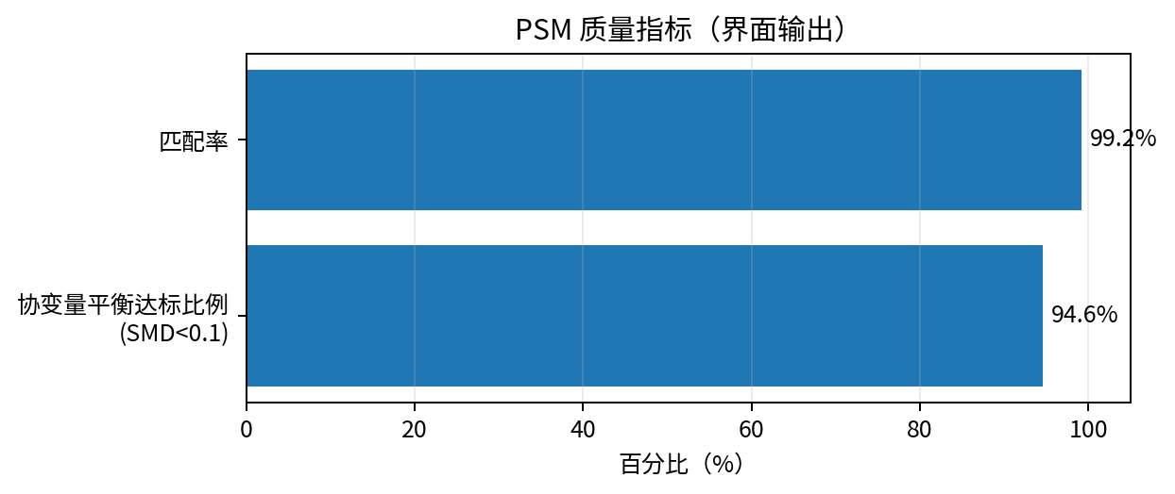
图1 PSM质量指标（来源：用户提供界面截图；未经底层数据核验）
指标 | 界面结果 | 草案解释
覆盖人群 | 1,280人 | 需确认是匹配前合格人群还是报告总人群
匹配后样本 | 640:640 | 暂按1:1干预组与对照组理解
匹配率 | 99.2% | 需明确分母及匹配失败人数
平衡达标比例 | 94.6% | 94.6%的检查项达到SMD<0.1
统计显著性 | p<0.01 | 缺少效应量、95%CI和检验方法
归因节省 | 168.6万元 | 需补充结局口径、成本单价和公式
干预类型 | 生活方式干预 | 需补充干预内容和依从性定义
随访周期 | 12个月 | 需确认索引日期和删失规则

6. 结果解释
在界面结果真实、数据口径一致且模型设定合理的前提下，本分析显示心血管生活方式干预组与匹配对照组之间存在统计学差异，匹配率较高，大多数协变量达到预设平衡阈值。系统同时给出168.6万元归因节省估算。
谨慎解释
由于尚未提供主要结局、ATT、置信区间、具体未平衡变量、原始赔付数据和节省公式，本稿只能表述为“干预与结局改善相关”，不得表述为“干预已确定导致赔付下降”。

7. 质量评价
评价维度 | 当前判断 | 主要原因
样本与匹配规模 | 初步可用 | 640对匹配样本，适合MVP演示
匹配率 | 较好 | 界面显示99.2%
协变量平衡 | 有条件通过 | 94.6%达标，但仍有未平衡变量
效应量完整性 | 不通过 | 缺少ATT、95%CI、组别结局值
数据可追溯性 | 不通过 | 缺少数据批次、队列快照和源表引用
财务可复算性 | 不通过 | 缺少成本公式、单价、干预成本和敏感性分析
外部合规可用性 | 尚未就绪 | 尚未完成协议、授权、伦理和独立复核

8. 局限性
• 观察性设计只能控制已观测混杂，无法消除未测量混杂。
• 未平衡变量、干预依从性和健康意识可能形成残余混杂或选择偏倚。
• 理赔数据可能存在延迟、未决、拒赔和冲正。
• 数据授权撤销和保障中断可能影响随访完整性。
• 当前节省金额可能是毛节省，未必扣除干预、设备和运营成本。
• 当前界面未提供预注册方案、盲态分析或独立统计复核信息。
9. 草案结论
本PSM示例项目在1,280名覆盖人群中形成640对匹配样本，界面显示匹配率99.2%，94.6%的平衡检查项达到SMD<0.1，统计结果为p<0.01，并估算归因节省168.6万元。该结果可作为内部MVP演示和进一步方法学复核的基础，但在主要结局、效应量、置信区间、数据追溯和财务公式补齐前，不应作为正式结算或监管证据。
10. PSM项目组合附表
项目 | 覆盖 | 匹配样本 | SMD达标 | 匹配率 | 显著性 | 节省 | 周期
睿禾健康科技·心血管生活方式干预 | 1,280 | 640:640 | 94.6% | 99.2% | p<0.01 | 168.6万 | 12个月
某科技集团·糖尿病前期营养干预 | 420 | 210:210 | 88.2% | 96.8% | p<0.05 | 89.4万 | 16周
某金融集团·综合健康管理 | 2,640 | 1320:1320 | 97.1% | 99.8% | p<0.001 | 412.8万 | 24周

第二部分
RWE赔付节省量化报告（Draft）
基于PSM归因结果的保险健康管理效果与财务影响草案
文档名称 | 基于PSM归因的赔付节省量化与真实世界证据报告 | 版本 | Draft V0.1
报告编号 | RH-RWE-2026Q1-DRAFT-001 | 报告日期 | 2026-08-12
报告状态 | 内部评审稿 | 数据口径 | 界面截图提取，尚未完成源数据核验
拟使用场景 | 产品演示、内部方法学评审 | 禁止用途 | 监管提交、正式保险结算、对外因果宣传

1. 报告基本信息
项目 | 内容
目标用途 | 保险健康管理效果评价与内部结算准备
覆盖人群 | 8,642人
险种范围 | 补充医疗险、重疾险、住院津贴
界面所示报告状态 | 3/5达到内部提交门槛，具体规则待核验
当前状态 | 内部评审稿，不代表监管机构认可

2. 研究目的
使用真实保单、理赔、干预和健康管理数据，在预先定义的观察性研究方案下，通过PSM构建可比对照组，估算干预与赔付发生或赔付成本之间的关联，并形成可追溯、可复算的财务影响分析。
3. 数据来源与研究人群
• 明确各险种对应的保险计划、保单范围和连续在保条件。
• 明确理赔发生日、支付日、未决准备金、拒赔和冲正规则。
• 核验App用户与被保人身份绑定以及授权目的和范围。
• 定义干预入组、暴露强度、完成状态和依从性。
• 明确“赔付率”的分母、统计单位和8,642人是否为去重独立被保人。
4. 统计与经济学方法
4.1 主要结局口径
界面使用“赔付率”，但该术语可能表示有赔付被保人数/覆盖人数、理赔案件数/覆盖人数、赔款金额/保费或其他内部指标。正式报告必须固定一个定义。若分母是覆盖人数，建议改称“赔付发生率”；若分母是保费，应同步接入已赚保费并说明赔款口径。
4.2 归因节省公式
发生率型结局
毛节省 = 覆盖人数 ×（匹配对照组发生率 - 干预组发生率）× 合同约定平均赔付成本

金额型结局
毛节省 = 覆盖人数 ×（匹配对照组人均赔付金额 - 干预组人均赔付金额）

最终净收益
净收益 = 毛节省 - 干预服务成本 - 设备成本 - 运营成本 - 数据处理成本 ± 合同调整项

5. 界面结果摘要
覆盖被保人  8,642人  有效干预口径 | 总体干预组率  38.6%  界面所示 | 总体对照组率  52.9%  界面所示 | 系统估算节省  2,840.2万元  三个险种合计

险种 | 干预组率 | 对照组率 | 归因差值 | 覆盖人数 | 节省（万元）
补充医疗险 | 41.3% | 52.5% | -11.2个百分点 | 4,820 | 1,284.6
重疾险 | 28.6% | 47.0% | -18.4个百分点 | 2,240 | 892.4
住院津贴 | 45.8% | 52.6% | -6.8个百分点 | 1,582 | 663.2
合计/总体 | 38.6% | 52.9% | -14.3个百分点 | 8,642 | 2,840.2

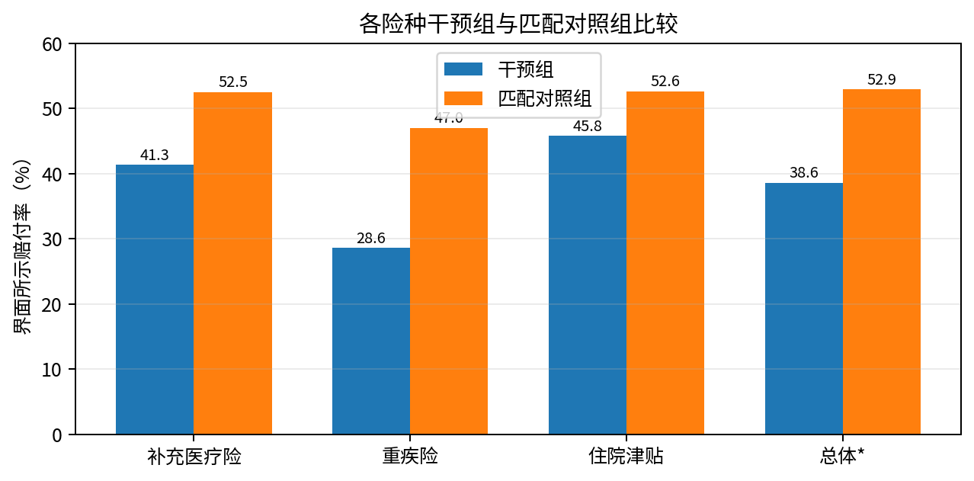
图2 各险种干预组与匹配对照组比较（*总体值可能为调整后估计）
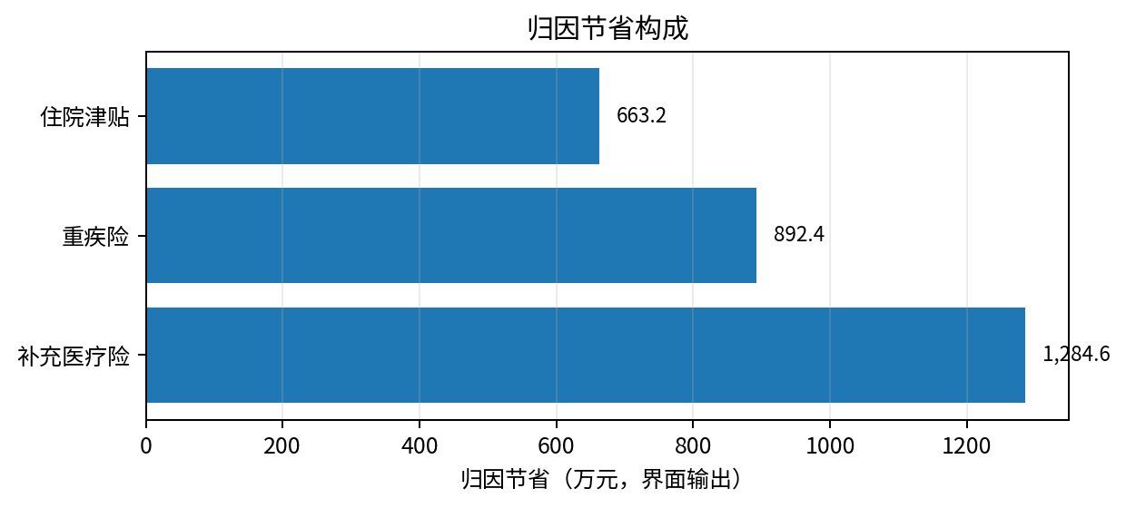
图3 系统估算归因节省构成（未经合同公式复算）
在总体两组率口径和分母可比的前提下，52.9%降至38.6%对应绝对下降14.3个百分点，相对下降约27.0%。2,840.2万元对应人均系统估算毛节省约3,286元/覆盖人。
6. 用于财务复核的推导值
推导前提
下表仅在“归因差值是绝对赔付发生率差、覆盖人数是独立被保人数”的假设下成立。它用于发现财务口径问题，不应直接作为最终结算依据。

险种 | 相对下降 | 推导减少事件数 | 人均节省 | 隐含单次事件成本
补充医疗险 | 21.3% | 约539.8 | 约2,665元 | 约23,796元
重疾险 | 39.1% | 约412.2 | 约3,984元 | 约21,652元
住院津贴 | 12.9% | 约107.6 | 约4,192元 | 约61,649元

“住院津贴”的隐含单次事件成本明显高于另外两个险种，可能是赔付单位、事件定义或节省公式不同，需要单独核对。
7. 数据一致性检查
检查项 | 复算结果 | 判断
分险种覆盖人数合计 | 4,820 + 2,240 + 1,582 = 8,642 | 与总覆盖人数一致
分险种节省金额合计 | 1,284.6 + 892.4 + 663.2 = 2,840.2万元 | 与总节省金额一致
按人数加权的干预组率 | 约38.8% | 与总体38.6%相差0.2个百分点
按人数加权的对照组率 | 约51.1% | 与总体52.9%相差1.8个百分点
按分险种加权的差值 | 约-12.3个百分点 | 与总体-14.3个百分点不一致

需要解释的核心问题
总体值可能来自标准化、模型调整、不同分母或去重后的独立总体估计，因此差异不一定代表错误。但正式报告必须明确总体估计方法，不能一边把总体值称为“调整后结果”，一边又把它解释为分险种简单加权汇总。

8. 合规与监管表述建议
界面中的“符合NMPA/FDA RWE标准”和“提交NMPA审查”在MVP阶段建议改为“完成内部RWE质量检查”“达到内部提交准备门槛”或“参考适用的RWD/RWE指导原则进行设计”。是否适合监管使用，需要结合具体产品、预期用途、研究方案、数据适用性和监管沟通确定。
• 不要使用“通过RWE认证”或“监管合规绪结”等无法由单一界面状态证明的措辞。
• 报告应保留协议版本、统计分析计划、数据质量评价、代码版本和审计记录。
• PSM仅是控制已观测混杂的方法之一，不等同于随机试验或自动获得监管认可。
• 保险结算报告与药械监管RWE的预期用途不同，不应混用同一“合规标准”标签。
9. 质量评价
评价维度 | 当前判断 | 主要原因
覆盖规模 | 较好 | 界面显示覆盖8,642人
分险种结果 | 初步可用 | 三个险种均提供组别率、差值和节省金额
总体统计一致性 | 待核对 | 总体率无法由分险种按人数简单加权复现
效应估计完整性 | 不通过 | 缺少95%CI、P值、匹配质量和敏感性分析
财务复算 | 不通过 | 缺少赔付成本、保费、未决、冲正及干预成本
数据适用性 | 待评估 | 未提供相关性、完整性、准确性和数据治理结果
外部监管准备 | 尚未就绪 | 当前仅为界面汇总，缺少完整资料链

10. 局限性
• 无法从截图验证数据是否来自真实保单和已支付理赔。
• 未明确赔付率分母，无法判断是赔付发生率还是赔付金额率。
• 未区分毛节省和净收益，也未纳入干预、设备和运营成本。
• 可能存在理赔延迟、未决、拒赔和冲正。
• PSM不能消除未测量混杂。
• 总体与分险种汇总口径存在待解释差异。
• “3/5达到提交标准”目前只能视为内部规则输出。
11. 草案结论
界面结果显示，8,642名覆盖被保人的干预组总体赔付率为38.6%，匹配对照组为52.9%，系统给出-14.3个百分点的归因差值和2,840.2万元毛节省估算。三个险种的覆盖人数与节省金额可以加总复现总体规模和总金额，但总体赔付率不能由分险种结果简单加权复现，因此在正式报告和结算前必须解释总体估计方法并完成源数据复算。
当前结果适合作为保险健康管理中后台MVP的展示数据和内部评审材料。只有在数据来源、授权、队列快照、PSM明细、统计置信区间、财务公式和审批链完整后，才适合作为正式RWE报告或结算证据包的组成部分。

附录A：外部发布前联合签署清单
责任方 | 必须确认的内容 | 状态
数据负责人 | 保单、理赔、授权、干预数据来源和批次可追溯 | 待完成
统计负责人 | 方案、协变量、匹配、平衡、效应量、95%CI和敏感性分析 | 待完成
精算/财务负责人 | 赔付口径、成本单价、毛节省、净收益和合同公式 | 待完成
医学负责人 | 结局临床意义、干预定义和安全性解释 | 待完成
合规/法务负责人 | 数据授权、隐私、伦理、对外表述和用途边界 | 待完成
审批负责人 | 经办审批分离、报告锁定、证据哈希和审计留痕 | 待完成

附录B：正式版最低输出字段
模块 | 必须输出
研究方案 | 研究问题、索引日期、基线期、随访期、纳排标准、主要/次要结局
数据 | 源系统、导入批次、数据截止日、数据质量结果、授权状态
PSM | 倾向评分模型、协变量、缺失处理、卡钳、放回、共同支持区间、匹配清单
平衡 | 匹配前后每项SMD、Love plot、倾向评分分布
效应 | 组别结局、ATT、95%CI、P值、敏感性分析
财务 | 成本单价来源、毛节省、干预成本、净收益、公式版本
可追溯 | 协议版本、队列快照、代码SHA、模型版本、随机种子、审批日志

附录C：参考框架
1. 国家药品监督管理局/药品审评中心：《真实世界证据支持药物研发与审评的指导原则（试行）》；《用于产生真实世界证据的真实世界数据指导原则（试行）》。
2. U.S. FDA: Real-World Data: Assessing Electronic Health Records and Medical Claims Data to Support Regulatory Decision-Making for Drug and Biological Products (Final Guidance, July 2024).
3. U.S. FDA: Considerations for the Use of Real-World Data and Real-World Evidence to Support Regulatory Decision-Making for Drug and Biological Products (Final Guidance, August 2023).
4. U.S. FDA: Data Standards for Drug and Biological Product Submissions Containing Real-World Data (Final Guidance, December 2023).

